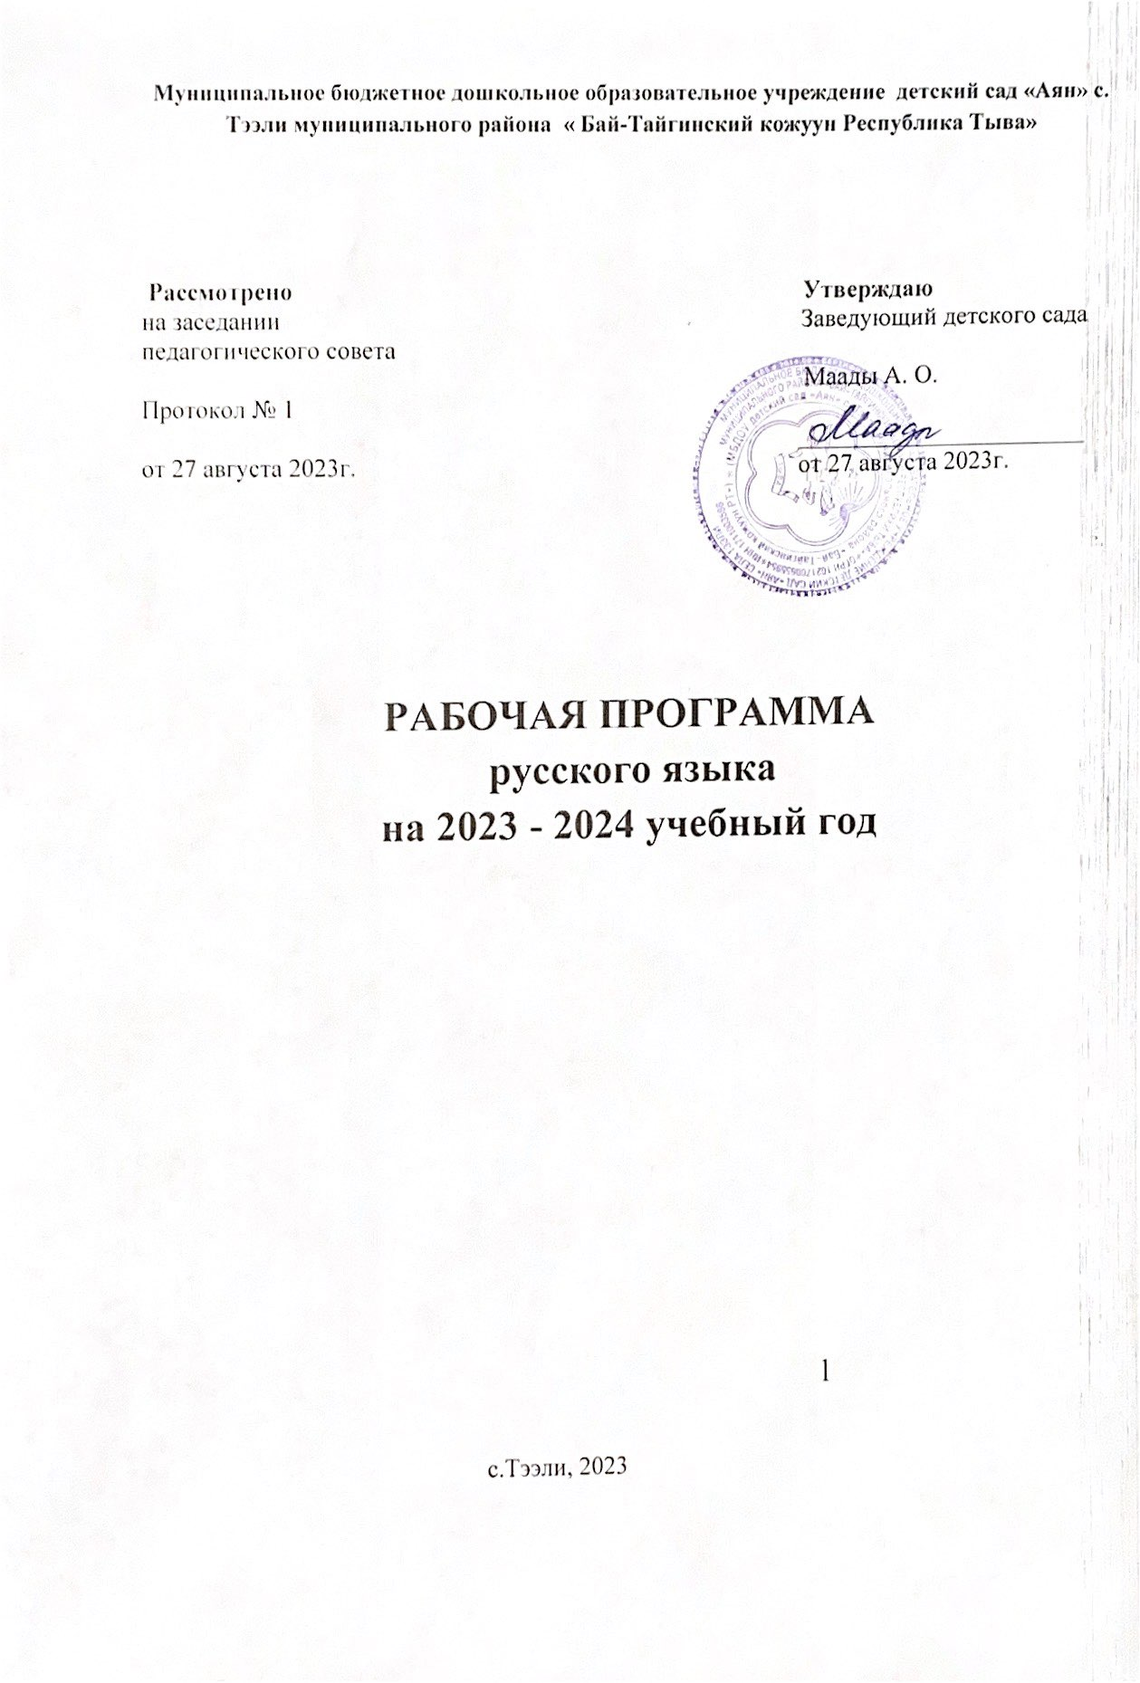

Дополнительное занятие обучение русского языка
на 2023- 2024 учебный год
Пояснительная записка
Обучение русскому языку как средству межнационального обучения является частью общего воспитательно-образовательного процесса в национальных дошкольных учреждениях.
К 4-6 летнему возрасту, дети в основном усваивают систему родного языка. Это наиболее благоприятный период для обучения языкам.
Гибкость речевого аппарата, активная память, повышенная восприимчивость к языку, способность подражанию дают им возможность быстро усвоить второй язык. Экспериментальные исследования указывает на то, после 9 лет у ребенка утрачивается гибкость речевого механизма, поэтому правильная организация занятий и соответствующее данному возрасту организованное обучение могут способствовать успешному усвоению второго языка.
Программа ставит следующие цели:
а) сформулировать задачи обучения русскому языку в старшей и подготовительной группах тувинских дошкольных учреждений;
б) определить содержание обучение русскому языку в данных группах и его структуру;
в) кратко указать методические рекомендации по организации и проведению занятий;
\ С» U и U
г) определить объем подлежащего изучению языкового материала, умений и навыков русской разговорной речи детей.
Задачи:
- Формировать устойчивый интерес и положительное отношение к изучению русского языка, желание овладеть им;
- Сформировать у детей умения и навыки воспринимать на слух и правильно произносить все звуки русского языка как изолированно, так и в составе слога и слова; обращать особое внимание на произношение звуков, отсутствующих в родном языке детей; произношение слов с правильным ударением;
- Выработать умения и навыки правильно интонировать различные предложения различных интонационных конструкций (побуждение, вежливое обращение, сообщение, вопрос, просьбу, пожелание, намерение что-либо сделать, прощание, согласие, извинение);
- Добиться, чтобы дети овладели лексическим объемом, предусмотренным в словарном минимуме; способствовать эффективному запоминанию новых слов, их активизации, используя различные игровые ситуации;
- Учить детей самостоятельно строить фразы различной конструкции для описания различных ситуаций; создавать условия для использования самостоятельной, неподготовлено связной речи детей на русском языке, обращая внимание на обеспечение положительной мотивации речи детей в игровых ситуациях;
- Воспитывать у детей патриотические и интернациональные чувства, расширять кругозор детей по мере изучения новых слов; через учебный материал осуществлять нравственное, интеллектуально воспитание: через общение и деятельность и через речевую деятельность развивать ребенка, учить познавать мир и себя.
Лексический и грамматический материал для изучения распределен поквартально, при переходе от одного квартала к другому обогащается новыми умениями и навыками. В то же время усвоенный материал повторяется и закрепляется. Каждое занятие строится вокруг определенной темы.
Каждая тема усваивается в течение нескольких занятий. На занятиях решается ряд учебных задач: введение и закрепление лексики, работа над произношением, формирование навыков речевого общения. Этим задачам подчиняется дидактический материал занятия. Занятия проводятся по подгруппам 2 раза в неделю продолжительностью 25 - 30 минут - в подготовительной группе.
В Программе Ф.М. Бартан старшей группе отведена 64 часа, а в подготовительной группе 66 часов в год.
На изучение русского языка отводится по 2 занятия в неделю а также дополнительно включены лексические темы из программы Б.В. Салчак. что составляет 72 занятий в год. Обогащение словарного запаса детей проводится на каждом занятии. Программа предусматривает изучение на каждом занятии от 2 до 5 новых слов. Всего за период обучения дети должны усвоить около 450-500 русских слов. Слова вводятся и закрепляются в вопросах и ответах, диалогах, связных текстах и играх. Закрепление слов обеспечивается также при повторении тем. Новые слова вводятся с широкой опорой на наглядность (игрушки, картинки, демонстрация реальных действий и др.). В тех случаях, когда раскрыть значение нового слова средствами наглядности нельзя, можно использовать перевод и толкование значения на родном языке. Эффективному запоминанию словарного материала и его активизации в речи детей способствуют различные виды игр (дидактические, словесные, сюжетно-ролевые и др.).
Цели и задачи изучения русского языка в детском саду могут быть успешно решены в том случае, если русский язык будет систематически и активно использоваться детьми в их повседневной практического усвоения русского языка является достаточная практика его использования.
Использование русского языка в пределах усвоенного языкового материла не только во время специальных занятий, но и вне их; на праздниках и утренниках, во время приема детей утром, утренней гимнастики, проведения завтрака и обеда, подготовки к занятиям, играм, во время прогулки, подготовки ко сну, ухода детей домой и т.д. В результате создаются необходимые предпосылки для мотивации речевой деятельности: ребенок испытывает потребность спросить, попросить кого-либо о чем-то рассказать что-то и т.д.
Для проверки достижения требований к знаниям, умениям и навыкам воспитанников проводятся мониторинг 2 раза в год (в начале учебного года и в конце учебного года) разработанные на основе метода определения уровня речевого развития дошкольников от 3-7 лет А.Р.Лурин, Р.А Лалаевой, Е.В. Мальцевой.

Требования к знаниям и умениям к концу учебного года
- Знать обобщающие слова ( овощи, фрукты, посуда, одежда, обувь, деревья и т. д.)
- Уметь составлять рассказы по сюжетным картинкам не короче, чем из 5 предложений.
- Определять величину, форму и цвет предмета.
- Согласование прилагательных с существительным.
- Слова с противоположными значениями(антонимы)
- Времена года и их признаки.
- Заменять существительные данными местоимениями он, она, они.
- Формы имен существительных мужского и женского рода во множественном числе, окончания - ы, я,
9.Местоимения я, ты, у меня, у тебя, меня, тебя, он, она, у него, у нее, мы, они, кто? что?
10. Наречия места тут, там, здесь, дома.
- Образа действия.
- Служебные слова а, и, да, не, вот,
- Притяжательные местоимения мой (моя, мои), твой (твоя, твои), наш (наша, наши), ваш (ваша, ваши), чей? (чья? чьи?).
- .Согласование данных местоимений с существительными мужского и женского рода и во множественном числе.
- Существительные в родительном падеже со значением принадлежности с предлогом -у.
16.Числительные: один, два, три, четыре, пять, шесть, семь, восемь, девять, десять (при счете)
17 Сочетания с числительными: один, одна, два, две, три.

Планирование составлено на основе программ: 1. Ф.М. Бартан «Программа по русскому языку для старшей и подготовительной тувинских групп детских образовательных дошкольных учреждений» - Тувинское книжное издательство Кызыл - 2002г. 2. Ф.М Бартан «Технология обучения русскому языку в старших тувинских группах дошкольных образовательных учреждений» - МОН и МП РТ ИРНШ Кызыл - 2010г

Учебный план организации воспитательно-образовательного процесса

№  п/п | Группа | Наименование  предмета | Количество занятий в недели | Количество занятий в месяц | Количество занятий в году
1 | Подготовительная группа | Русский-язык | 1 | 4 | 36
 | Средняя группа | Русский-язык | 1 | 4 | 36

Количество обучающих детей
Дисциплина | Возраст | Количество  детей | Количество занятий в неделю | Время проведения | Ответственные
Занятия русского языка | От 4 до 7 лет | 50 | 4 | Вторник  Четверг  Четверг  Пятница | Воспитатели групп

Календарно - тематическое планирование
П/Н  № | Тема занятий | Количество часов
П/Н  № | Тема занятий | Подготовительная группа | Средняя группа
1 | Знакомство | 1 | 1
2 | Детский сад | 1 | 1
3 | Игрушки | 1 | 1
4 | Золотая осень | 2 | 2
5 | Фрукты и овощи | 1 | 1
6 | Деревья и ягоды | 2 | 2
7 | Грибы. Цветы | 1 | 1
8 | Наша одежда | 2 | 2
9 | Обувь | 2 | 2
10 | Части тела и личная гигиена | 1 | 1
11 | Наша группа | 1 | 1
12 | Зима. Ёлка | 2 | 2
13 | Домашние животные | 1 | 1
14 | Дикие животные | 1 | 1
15 | Семья | 2 | 2
16 | Наш дом | 2 | 2
17 | Времена года | 2 | 2
18 | Цвета | 1 | 1
19 | 8 Марта- мамин праздник | 1 | 1
20 | Весна | 2 | 2
21 | Посуда | 2 | 2
22 | Наша столовая | 1 | 1
23 | Пища | 2 | 2
24 | Мы занимаемся | 1 | 1
25 | Мы занимаемся | 1 | 1
 | Итого | 36 | 36

Вывод: К концу года у детей накапливается словарный запас слов в русском языке. И усвоение грамматических форм, строить простые предложения из 2-3 слов.
Ожидаемые результаты: ориентируется на продуктивное овладение детьми русским языком.
Литература: Программа «Технология обучения русскому языку в старших тувинских группах дошкольных образовательных учреждений» Кызыл-2010г. автор Ф.М.Бартан.
Рекомендовано учебно - методическим советом Государственного научного учреждения Министерства образования науки и молодежной политики Республики Тыва «Институт развития национальной школы»

